**BATMAN ÜNİVERSİTESİ  
MÜHENDİSLİK MİMARLIK FAKÜLTESİ**

**BİLGİSAYAR MÜHENDİSLİĞİ  
STAJ DEFTERİ YAZIM KILAVUZU**

Batman Üniversitesi Mühendislik-Mimarlık Fakültesi Bilgisayar Mühendisliği Bölümünde hazırlanan staj defterlerinde bir standart sağlamayı amaçlayan bu kılavuzda, genel ilkeler kısa ve öz bir şekilde anlatılmıştır.

1. **Kâğıt Boyutu**

Staj Defteri yazımında sizlerle paylaşılmış olan şablonu kullanınız. Bu şablonda çalışmalarınızı aktaracağının sayfanın boyutu A4 (210x297 mm)’dir. Staj defterindeki tüm yazı ve şekiller net ve okunaklı olmalıdır.

1. **Yazı Tipi ve Boyutu**

Staj Defterleri bilgisayar ortamında yazılmalıdır. Tezin metin kısmı iki yana yasla biçiminde olmalıdır. Metinde aksi belirtilmedikçe harf büyüklüğü 12 punto Times New Roman veya Times; dipnotlar 10 punto Times New Roman veya Times ile yazılmalıdır. Çizelge ve tablolarda daha düşük punto kullanılabilir. Metin içerisinde yer alan tablolar ortalanmalı ve kapalı uçlu olmalıdır. Yazımda noktalama işaretlerinden sonra bir karakterboşluk bırakılmalıdır.

1. **Sayfa Düzeni**

Bir sayfadaki metin alanının tüm kenar (üst, alt, sağ, sol) boşlukları 2,5 cm olmalıdır.

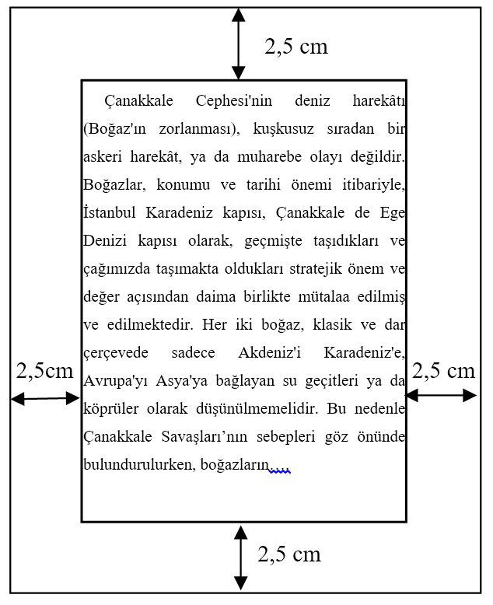

1. **Yazı Dili**

Kolay anlaşılır ve yazım kurallarına uygun bir dil kullanılmalı; çalışmalarda üslûp birliği sağlanmalıdır. Türk Dil Kurumu’nun *“Güncel Türkçe Sözlük”* ünün son baskısına bağlı kalınarak Türkçe terimler ve kelimeler tercih edilmeli; yazım kurallarında Türk Dil Kurumu’nun çıkardığı Yazım Kılavuzu’nun en son baskısına uyulmalıdır. Anlatım üçüncü şahıs ağzından yapılmalı, kısa ve öz cümleler kullanılmalıdır.

1. **Satır Aralıkları**

Metin içinde satır aralarında 1,5 satır (18 pt) boşluk bırakılmalı; tablolar, dipnotlar ve bloklanmış alıntılarda satırlar tek aralıkla yazılmalıdır.

1. **Sayfa Numaraları**

Sayfa numaraları parantez, çizgi vb. işaretler kullanılmadan kâğıdın üst kenarından 1,5 cm aşağıya, yazı çerçevesinin sağ üst köşesine yazılmalıdır. Dış kapak, iç kapak, staj ile ilgili açıklamalar ve değerlendirme sayfalarına numara yazılmaz. İçindekiler bölümünden itibaren biçiminde, (1, 2, 3, 4 …) şeklinde numaralandırılmalıdır.

1. **Paragraflar**

Paragraflar soldan 1 cm girinti yapılarak başlatılır ve paragraflar arasında bir satır aralığı boşluk bırakılır.

1. **Bölüm Başlıkları**

Her bölüm başlığı yeni bir sayfadan başlamak üzere, bütün sözcükler büyük harfle, 12 punto, **koyu** ve sayfa ortalanarak yazılır. İkinci düzey başlıklar bütün sözcükler büyük harfle, 12 punto, **koyu** ve soldan 1 cm girinti yapılarak yazılır. Üçüncü ve daha alt düzeyde yer alan başlıkların bütün sözcüklerinin ilk harfleri büyük, diğerleri küçük harf ile 12 punto, **koyu** ve soldan 1 cm girinti yapılarak yazılır. Özet, İçindekiler, Kısaltmalar Dizini ve Kaynaklar gibi ana başlıklar, bölüm başlıkları ve alt bölüm başlıkları ile bunları izleyen ilk paragraf ve metin içerisinde yer alan paragraflar arasında ve bir alt bölümün son satırı ile bir sonraki alt bölüm başlığı arasında 1 aralık (1.5 satır) boşluk bırakılmalıdır.

1. **Bölüm ve Alt Bölümlerin Numaralandırılması**

Bölüm ve altbölümlerin düzenlenmesinde, o başlığın başlangıç sayfasının numarası yer almalıdır. İçindekiler sayfasının oluşturulmasında: bölüm başlıkları sırasıyla 1, 2, 3, 4; alt bölüm ve üçüncü derece alt başlıkları ise 1.1., 1.1.1., 1.2., 1.2.1, 1.2.2., 2.1., 2.1.1., 2.1.2 şeklinde numaralandırılır.

1. **Tablo, şekil ve fotoğrafların numaralanması ve açıklamaları**

Tablo, şekil ve fotoğraflar, metinde ilk değinildiği sayfada veya bir sonrakinde yer almalıdır. Bunların yerleştirilmelerinde sayfa kenarlarında bırakılması gerekli boşluklar kesinlikle aşılmamalıdır. Taşma durumunda olanlar ya küçültülmeli ya da Ek olarak sunulmalıdır.

Tüm tablo, şekil ve fotoğrafların kendine ait bir numarası olmalıdır. Numaralama rakamlarla yapılmalıdır. Numaralar her bölüm içinde kendi aralarında birbirinden bağımsız olarak ayrı ayrı olmalıdır. Tabloların açıklaması üste, şekillerin ve fotoğrafların açıklamaları ise alta yapılmalıdır.

**Örnek**

Tablo 1, Tablo 2, Tablo 3,

Tablo 1.1, Tablo 1.2, Tablo 1.3…

Tablo 2.1, Tablo 2.2, Tablo 2.3…

Şekil ve fotoğrafların açıklamaları şekil ve fotoğrafın altına bir satır aralığı kullanılarak yazılmalı, açıklama ile şeklin veya fotoğrafın alt kenarı arasında da 1,5 satır aralığı kadar boşluk bırakılmalıdır. Açıklamalar olabildiğince öz olmalıdır. Açıklamaların bir satırı aşması halinde, ikinci ve diğer satırlar birinci satır başı ile aynı sütundan başlamalı, blok yazım yapılmalı ve açıklamaların sonuna nokta veya virgül konulmamalıdır.

**Örnek 1**

Tablo1.1 Çatışma Yönetimi Biçemlerinden Uzlaşma Biçeminin Öğretmenlerin Kıdemleriyle İlgili Tukey HSD Testi

|  |  |  |  |  |
| --- | --- | --- | --- | --- |
| Grup | Hizmet Süresi | n | Ortalamalar | Gruplar Arası Fark |
| 1 | 5 ve daha az | 80 | 3,7188 | 1–5 |
| 2 | 6–10 | 35 | 3,6286 | 2–5 |
| 3 | 11–15 | 36 | 3,8287 |  |
| 4 | 16–20 | 30 | 3,7667 |  |

**Örnek 2**



Şekil 1.1 Çalışma alanının örnek alım noktalarını gösteren harita

1. **Bibliyografya/Kaynakça**

Staj defteri metninde Ek’ler kısmından hemen önce veya sonra yer alması gereken bibliyografyada, atıf yapılan kaynaklarla ilgili olarak dipnotlarda verilen tam bibliyografik kimlikler, bibliyografyada da aynen yansıtılır. Bibliyografyada yer alan kitaplar için, sayfa numarası belirtilmez. Ancak, makalelerde, makalenin hangi sayfalar arasında yer aldığı belirtilir. Bibliyografya unsurları, girişlerinin ilk harflerinden başlayan bir düzen içinde alfabetik olarak dizilir.

**Kaynak Gösterme Örnekleri**

**Makale Örnekleri**

Boz, Hayat. (2001). Kitle İletişim Araçları ve Suskunluk Sarmalı. *Ankara Üniversitesi E*ğ*itim Bilimleri Fakültesi Dergisi. Cilt 32.* (1–2), 41–48.

Bekerian, D.A. (1993). In Search of the Typical Eyewitness. *American Psychologist, 48,* 574–576.

**Yazarsız, günlük gazetede makale**

New Drug Appears to Sharply Cut Risk of Death From Heart Failure. (1993, July 15). *The Washington Post,* p. A12. Sağlıklı yağ reçetesi. (4 Nisan 1993). *Hürriyet***,** s.15.17

**Kitap Örnekleri**

-Bursalıoglu, Ziya. (2003). Egitim *Yönetiminde Teori ve Uygulama*. (7. Basım). Ankara: Pegem A Yayıncılık.

-Mitchell, T.R. and Larson, J.R. (1987). *People in Organizations* (Third edition). New York: Mc Graw-Hill.

-Timur, Taner. (2000). *Toplumsal De*g*i*s*me ve Üniversiteler*. Ankara: İmge Kitabevi.

**Bir sempozyumda sunulan yayımlanmamış bir çalışma**

-Johnson, R.S. (1991, January). *Early Data on Trauma Symptom****.*** Paper presented at the First International Congress of Medicine, San Diego, CA.

-Köklü, N. (25–27 Kasım 1996). *Üniversite Ö*ğ*rencilerinin İstatistik Kaygı Puanlarına Etki Eden Faktörler****.*** Devlet İstatistik Enstitüsü Araştırma Sempozyumunda sunuldu, Ankara.

**Yayımlanmamı**s **doktora veya yüksek lisans tezi**

Öztürk, Sevim. (2004). *Türkiye’de Üniversite Özerkli*ğ*inin Mali, akademik ve Yönetsel Boyutlarıyla Kamu ve Vakıf Üniversiteleri İçin Betimlenmesi.* Yayımlanmamış doktora tezi, Ankara Üniversitesi Eğitim Bilimleri Enstitüsü, Ankara.

**Elektronik Kaynak Örnekleri**

**Kişisel WEB sayfası**

Ahmet Mermer, **Prof.Dr.Ahmet Mermer,** [http://w3**gazi.edu.tr**/web/mermer](http://w3gazi.edu.tr/web/mermer) 26.05.2004.

**Kurumsal WEB sayfası**

**Milli Kütüphane,** Milli Kütüphane, [http://**mkutup**.gov.tr](http://mkutup.gov.tr) 04.04.2005.

**WEB’de dergi**

**Türkiyat Araştırmaları Dergisi** (Editörler: Yakup Karasoy, Alaaddin Aköz), Selçuk Üniversitesi Türkiyat Araştırmaları Enstitüsü, [http://**turkiyat.selcuk**.edu.tr/dergi.htm](http://turkiyat.selcuk.edu.tr/dergi.htm) 07.05.2008.

**WEB’de kitap (Basılmış)**

Robert Day, **Bilimsel Bir Makale Nasıl Yazılır ve Yayımlanır**, (Çeviren: Gülay Aşkay Altay), Tübitak Yayımları, Ankara 1996, http:// journals.**tubitak.gov.tr**/kitap/maknasyaz/index.html 05.04.2005.

1. **Ekler**

Staj defterinin hazırlanmasında kullanılan ve metin içerisinde verilemeyen belge, harita, kroki, plân vb. dokümanlar örnek olmak üzere birer nüsha “Ekler” kısmına konulabilir.